МУНИЦИПАЛЬНОЕ БЮДЖЕТНОЕ
УЧРЕЖДЕНИЕ ДОПОЛНИТЕЛЬНОГО ОБРАЗОВАНИЯ

«СИМФЕРОПОЛЬСКАЯ ДЕТСКАЯ ШКОЛА ИСКУССТВ» МУНИЦИПАЛЬНОГО ОБРАЗОВАНИЯ
ГОРОДСКОЙ ОКРУГ СИМФЕРОПОЛЬ

Предметная область ПО.03. ПЛЕНЭРНЫЕ ЗАНЯТИЯ

Программа ПО.03. УП.01 ПЛЕНЭР

дополнительной предпрофессиональной общеобразовательной программы
в области изобразительного искусства

«Живопись»
(сроки обучения- 5 лет)

Симферополь 2025

«РАССМОТРЕНО»  Педагогическим советом МБУДО СДШИ  Протокол №5 от 02.06.2025 г. | «УТВЕРЖДАЮ»  Директор МБУДО СДШИ  Терехова М.Н. Приказ № 82 – О от 02.06.2025г.

Разработчик: М.Н. Терехова, преподаватель высшей категории изобразительных дисциплин муниципального бюджетного учреждения дополнительного образования «Симферопольская детская школа искусств» муниципального образования городской округ Симферополь, Заслуженный работник культуры Республики Крым, член Союза художников России

Рецензент: А.Е. Максименко, кандидат педагогических наук, доцент, заведующий кафедрой изобразительного искусства и дизайна Факультета искусств Гуманитарно-педагогической академии (филиал) в г.Ялте ФГАОУ ВО
«КФУ»

Рецензент: Н.А. Золотухина, Заслуженный работник культуры Республики Крым, кандидат культурологии, доцент ГБОУВО РК «КИПУ», Член Союза художников СССР

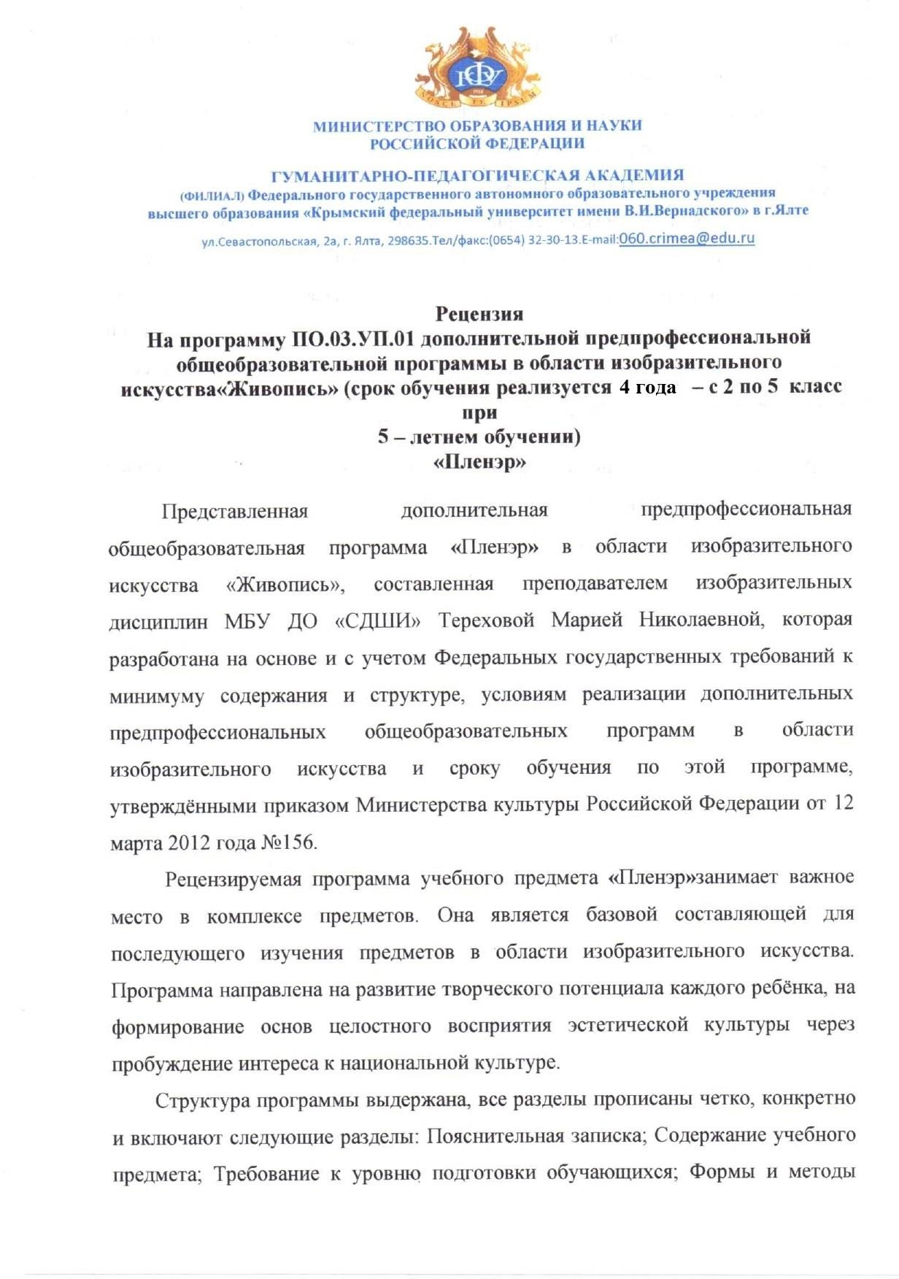

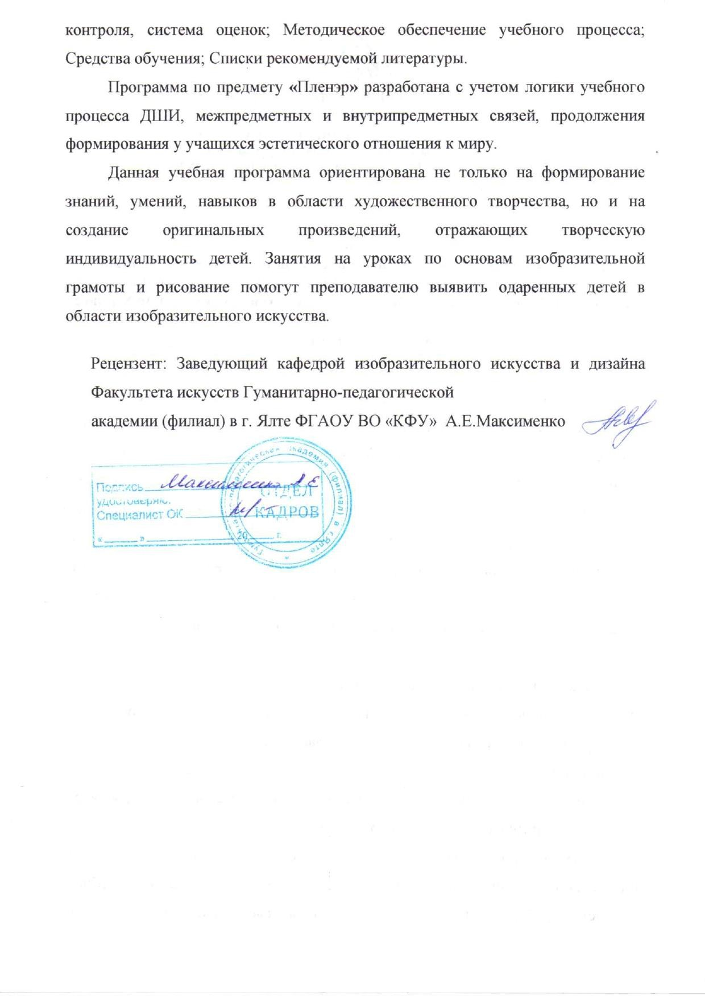

Рецензия
На программу ПО.03.УП.01 дополнительной предпрофессиональной общеобразовательной программы в области изобразительного искусства

«Живопись» (срок обучения реализуется 4 года – с 2 по 5 класс при 5 – летнем обучении)
«Пленэр»
Представленная дополнительная предпрофессиональная общеобразовательная программа «Пленэр» в области изобразительного искусства «Живопись», составленная преподавателем изобразительных дисциплин МБУ ДО «СДШИ» Тереховой Марией Николаевной, которая разработана на основе и с учетом Федеральных государственных требований к минимуму содержания и структуре, условиям реализации дополнительных предпрофессиональных общеобразовательных программ в области изобразительного искусства и сроку обучения по этой программе, утверждёнными приказом Министерства культуры Российской Федерации от 12 марта 2012 года №156.
Рецензируемая программа учебного предмета «Пленэр» занимает важное место в комплексе предметов. Она является базовой составляющей для последующего изучения предметов в области изобразительного искусства. Программа направлена на развитие творческого потенциала каждого ребёнка, на формирование основ целостного восприятия эстетической культуры через пробуждение интереса к национальной культуре.
Структура программы выдержана, все разделы прописаны четко, конкретно и включают следующие разделы: Пояснительная записка; Содержание учебного предмета; Требование к уровню подготовки обучающихся; Формы и методы контроля, система оценок; Методическое обеспечение учебного процесса; Средства обучения; Списки рекомендуемой литературы.
Программа по предмету «Пленэр» разработана с учетом логики учебного процесса ДШИ, межпредметных и внутрипредметных связей, продолжения формирования у учащихся эстетического отношения к миру.
Данная учебная программа ориентирована не только на формирование знаний, умений, навыков в области художественного творчества, но и на

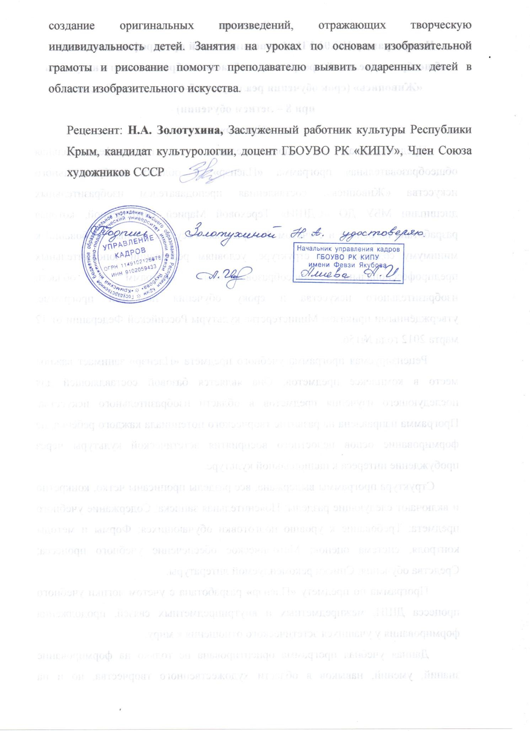

Структура программы учебного предмета
- Пояснительная записка
  - Характеристика учебного предмета, его место и роль в образовательном процессе
  - Срок реализации учебного предмета
  - Объем учебного времени, предусмотренный учебным планом образовательного учреждения на реализацию учебного предмета
  - Сведения о затратах учебного времени и графике промежуточной аттестации
  - Форма проведения учебных аудиторных занятий
  - Цели и задачи учебного предмета
  - Обоснование структуры программы учебного предмета
  - Методы обучения
  - Описание материально-технических условий реализации учебного предмета

- Содержание учебного предмета
-Учебно-тематический план
  - Содержание разделов и тем. Годовые требования

- Требования к уровню подготовки обучающихся

  - Требования к уровню подготовки на различных этапах обучения
- Формы и методы контроля, система оценок
  - Аттестация: цели, виды, форма, содержание;
  - Критерии оценки;

- Методическое обеспечение учебного процесса
  - Методические рекомендации преподавателям;
  - Рекомендации по организации самостоятельной работы обучающихся;
  - Дидактические материалы;

- Список литературы и средств обучения
  - Методическая литература
  - Учебная литература
  - Средства обучения

- Пояснительная записка

Программа учебного предмета «Пленэр» разработана на основе и с учетом федеральных государственных требований к дополнительным предпрофессиональным общеобразовательным программам в области художественного творчества «Живопись»
Нормативно-правовая основа:
Федеральный закон «Об образовании в Российской Федерации» от 29.12.2012№ 273-ФЗ;
- приказ Министерства культуры Российской Федерации «Об утверждении федеральных государственных требований к минимуму содержания, структуре и условиям реализации дополнительной предпрофессиональной общеобразовательной программы в области изобразительного искусства «Живопись», от 12 марта 2012 г. № 156.
- Учебный план МБУДО СДШИ;
Учебные занятия на открытом воздухе (пленэр) - неотъемлемая часть учебного процесса, в котором применяются навыки, формируемые в рамках различных учебных предметов: рисунка, живописи, композиции. Пленэр является школой для дальнейшего развития данных навыков. Во время занятий на природе учащиеся собирают материал для работы над композицией, изучают особенности работы над пейзажем: законы линейной и воздушной перспективы, плановости, совершенствуют технические приемы работы с различными художественными материалами, продолжают знакомство с лучшими работами художников-пейзажистов.
Программа «Пленэр» тесно связана с программами по композиции, рисунку, живописи.
В заданиях по пленэру используются композиционные правила (передача движения, покоя, золотого сечения), приемы и средства композиции (ритм, симметрия и асимметрия, выделение сюжетно-композиционного центра, контраст, открытость и замкнутость, целостность), а также все виды рисунка: от быстрого линейного наброска, кратковременных зарисовок до тонового рисунка. В рисовании растительных и архитектурных мотивов применяются знания и навыки построения объемных геометрических форм: куба, параллелепипеда, шара, конуса, пирамиды.
При выполнении живописных этюдов используются знания основ цветоведения, навыки работы с акварелью, умения грамотно находить тоновые и цветовые отношения.
Данная программа реализуется как в условиях города, так и в условиях сельской местности.

Срок реализации учебного предмета
При реализации программ «Живопись» с нормативными сроками обучения 5 лет учебный предмет «Пленэр» осваивается 4 года с пятого класса.
Вид учебной работы, аттестации, учебной нагрузки | Классы |  |  |  |  |  |  |  | Всего часов
Вид учебной работы, аттестации, учебной нагрузки | 5 |  | 6 |  | 7 |  | 8
Вид учебной работы, аттестации, учебной нагрузки | Полугодия
Вид учебной работы, аттестации, учебной нагрузки | 9 | 10 | 11 | 12 | 13 | 14 | 15 | 16
Практические занятия (количество часов в год) | 28 |  | 28 |  | 28 |  | 28 |  | 112
Самостоятельная работа (домашнее задание) - в часах |  | 21 |  | 21 |  | 21 |  | 21 | 84
Промежуточная аттестация |  | Т.п. |  | Т.п. |  | Т.п. |  | Т.п. | Т.п.
Максимальная учебная нагрузка | 49 |  | 49 |  | 49 |  | 49 |  | 196

Занятия пленэром могут проводиться рассредоточено в различные периоды учебного года, а также – одну неделю в июне месяце. Самостоятельная работа проводится в счет резервного времени.
Объем учебного времени, отводимого на занятия пленэром, составляет по 28 часов в год, самостоятельная работа (домашнее задание) может составлять 21 час в год.

Форма проведения учебных занятий
Занятия по предмету «Пленэр» осуществляются в форме мелкогрупповых и групповых практических занятий на открытом воздухе. В случае плохой погоды уроки можно проводить в краеведческом, зоологическом, литературном и других музеях, где учащиеся знакомятся с этнографическим материалом, делают зарисовки бытовой утвари, наброски чучел птиц и животных.

Цели учебного предмета:
    - художественно-эстетическое развитие личности ребенка, раскрытие творческого потенциала, приобретение в процессе освоения программы художественно-исполнительских и теоретических знаний;
    - воспитание любви и бережного отношения к родной природе;
- подготовка одаренных детей к поступлению в образовательные учреждения.

Задачи учебного предмета:
- приобретение знаний об особенностях пленэрного освещения;
- развитие навыков построения линейной и воздушной перспективы в пейзаже с натуры;
- приобретение навыков работы над этюдом (с натуры растительных и архитектурных мотивов), фигуры человека на пленэре;
- формирование умений находить необходимый выразительный метод (графический или живописный подход в рисунках) в передаче натуры.

Методы обучения
Для достижения поставленной цели и реализации задач предмета используются следующие методы обучения:
словесный (объяснение, беседа, рассказ);
наглядный (показ, наблюдение, демонстрация приемов работы); практический;
эмоциональный (подбор ассоциаций, образов, создание художественных впечатлений).
Предложенные методы работы в рамках предпрофессиональной образовательной программы являются наиболее продуктивными при реализации поставленных целей и задач учебного предмета и основаны на проверенных методиках и сложившихся традициях изобразительного творчества.
Обоснование структуры программы учебного предмета
Обоснованием структуры программы являются ФГТ, отражающие все аспекты работы преподавателя с учеником.
Программа содержит следующие разделы:
- сведения о затратах учебного времени, предусмотренного на освоение учебного предмета;
- распределение учебного материала по годам обучения;
- описание дидактических единиц;
- требования к уровню подготовки обучающихся;
- формы и методы контроля, система оценок;
- методическое обеспечение учебного процесса.
В соответствии с данными направлениями строится основной раздел программы «Содержание учебного предмета».

- Содержание учебного предмета
При рисовании с натуры в условиях пленэра учащимися осуществляется активная исследовательская деятельность, изучается окружающий мир, отрабатываются навыки работы с материалом, закладываются основы профессионального ремесла.
Обучение происходит, главным образом, как решение задач по композиции, рисунку и живописи. Вид учебной деятельности должен быть разнообразным: обучение по наглядным образцам и практическая работа с натуры, в которой половина времени отводится на графику, половина – на живопись. Техника исполнения и формат работ обсуждаются с преподавателем.
Темы в программе повторяются с постепенным усложнением целей и задач на каждом году обучения.

Годовые требования
Учащиеся первого года (2-й класс) обучения
решают задачи на цветовые и тональные отношения в пейзаже, развивают навыки передачи пленэрного освещения, плановости в глубоком пространстве, знакомятся с различными художественными материалами при выполнении рисунков животных, птиц, фигуры человека, архитектурных мотивов.
Учащиеся второго года (3-й класс) обучения
развивают навыки и умения в выполнении пейзажей на состояние с решением различных композиционных приемов, рисуют более сложные архитектурные фрагменты и сооружения в линейной и воздушной перспективе, пишут натюрморты, используя широкий спектр цветовых оттенков, совершенствуют технические приемы работы с различными художественными материалами.
Учащиеся третьего года (4-й класс) обучения
решают более сложные задачи на создание образа, развивают умения и навыки в выполнении пейзажа в определенном колорите, передаче точных тональных и цветовых отношений в натюрмортах на пленэре, самостоятельно выбирают выразительные приемы исполнения.
Учащиеся четвертого года (5-й класс) обучения
развивают умение самостоятельно и последовательно вести работу над заданиями, находить выразительное пластическое решение в рисунках и этюдах. Ставятся задачи на выполнение сложных многоплановых пейзажей с архитектурными сооружениями, современной техникой, с изображением людей. Задания тесно связаны со станковой композицией.

Учебно-тематический план

Первый год обучения(2 класс)

Наименование темы | Вид учебного занятия | Максимальная учебная нагрузка | Самостоятельная работа  (домашнее задание) | Практические занятия
Зарисовки первоплановых элементов пейзажа. Этюды деревьев | практ.  работа | 7 | 3 | 4
Кратковременные этюды пейзажа на  большие отношения неба к земле | практ.  работа | 7 | 3 | 4
Архитектурные мотивы | практ.  работа | 7 | 3 | 4
Натюрморт на пленэре | практ.  работа | 7 | 3 | 4
Наброски, зарисовки и этюды птиц,  животных и человека | практ.  работа | 7 | 3 | 4
Линейная перспектива глубокого  пространства | практ.  работа | 7 | 3 | 4
Световоздушная перспектива | практ.  работа | 7 | 3 | 4

Второй год обучения (3 класс)

Наименование темы | Вид учебного занятия | Максимальная учебная нагрузка | Самостоятельная работа  (домашнее задание) | Практические занятия
Зарисовки и этюды первоплановых  элементов пейзажа | практ.  работа | 7 | 3 | 4
Кратковременные этюды и зарисовки  пейзажа на большие отношения | практ.  работа | 7 | 3 | 4
Архитектурные мотивы | практ.  работа | 7 | 3 | 4
Натюрморт на пленэре | практ.  работа | 7 | 3 | 4
Зарисовки и этюды птиц, животных и  фигуры человека | практ.  работа | 7 | 3 | 4
Линейная перспектива глубокого  пространства | практ.  работа | 7 | 3 | 4
Световоздушная перспектива | практ.  работа | 7 | 3 | 4

Третий год обучения(4 класс)

Наименование темы | Вид учебного занятия | Максимальная учебная нагрузка | Самостоятельная работа  (домашнее задание) | Практические занятия

Зарисовки и этюды первоплановых  элементов пейзажа | практ.  работа | 7 | 3 | 4
Этюды и зарисовки пейзажей | практ.  работа | 7 | 3 | 4
Архитектурные мотивы | практ.  работа | 7 | 3 | 4
Натюрморт на пленэре | практ.  работа | 7 | 3 | 4
Зарисовки и этюды птиц, животных и фигуры человека | практ.  работа | 7 | 3 | 4
Линейная перспектива | практ.  работа | 7 | 3 | 4
Световоздушная перспектива | практ.  работа | 7 | 3 | 4
Четвертый год обучения(5 класс)

Наименование темы | Вид учебного занятия | Максимальная учебная нагрузка | Самостоятельная работа  (домашнее задание) | Практические занятия
Зарисовки и этюды фрагментов пейзажа с людьми | практ.  работа | 7 | 3 | 4
Длительные этюды и зарисовки пейзажа | практ.  работа | 7 | 3 | 4
Архитектурные мотивы | практ.  работа | 7 | 3 | 4
Натюрморт на пленэре | практ.  работа | 7 | 3 | 4
Этюды и зарисовки фигуры человека в  пейзаже (в парке, на стройке, в порту) | практ.  работа | 7 | 3 | 4
Линейная и световоздушная перспектива | практ.  работа | 7 | 3 | 4

Эскиз сюжетной композиции по итогам  пленэра | практ.  работа | 7 | 3 | 4

Содержание тем. Годовые требования

Первый год обучения(2класс)
Тема 1. Зарисовки первоплановых элементов пейзажа. Этюды деревьев. Образное восприятие природных форм. Рисование тенями: живописный или графический подход к рисунку в зависимости от характера пластики натуры. Зарисовки крупных камней, пней интересной формы. Этюды деревьев (монохром).
Самостоятельная работа. Просмотры художественных журналов в школьной библиотеке.
Материал. Карандаш, акварель, соус.
Тема 2. Кратковременные этюды пейзажа на большие отношения неба к земле. Зарисовки цветов и растений. Развитие пленэрного цветоощущения, передача общего тона и тонально цветовых отношений в пейзаже. Выявление возможностей акварельных красок в передаче различного состояния природы. Использование различных приемов работы карандашом. Этюды на большие отношения неба к земле приемом a la prima при разном освещении. Зарисовки разных по форме цветов и растений.
Самостоятельная работа. Этюды неба и земли из окна квартиры. Материал. Карандаш, акварель.
Тема 3. Архитектурные мотивы. Выявление характерных цветовых и тоновых контрастов натуры и колористическая связь их с окружением. Совершенствование навыков работы в технике a la prima, дальнейшее обогащение живописной палитры. Этюд дома с деревьями и частью забора. Зарисовки несложных архитектурных сооружений.
Самостоятельная работа. Просмотр учебной литературы. Материал. Карандаш, акварель, тушь.
Тема 4. Натюрморт на пленэре. Определение правильных цветотональных отношений. Развитие навыков в передаче пленэрного освещения, решения тонально-цветовых отношений, градации теплохолодности. Два этюда букетика

цветов (на светлом и на тёмном фоне). Зарисовки корней деревьев с нижней частью ствола.
Самостоятельная работа. Этюды и зарисовки цветов на даче, за городом. Материал. Карандаш, акварель.
Тема 5. Наброски, зарисовки и этюды птиц, животных и человека. Овладение приемами быстрого, линейного, линейно-цветового, линейно- тонального изображения животных и птиц. Выявление в набросках и этюдах характерных движений. Грамотная компоновка нескольких изображений.
Самостоятельная работа. Копии этюдов и зарисовок животных и птиц из журналов.
Материал. Карандаш, маркер, гелевая ручка, акварель.
Тема 6. Линейная перспектива глубокого пространства. Практическое знакомство с передачей перспективы на конкретном примере. Грамотная передача тональных и цветовых отношений с учетом перспективы. Рисунок дома с частью улицы, уходящей в глубину. Этюд части дома с окном или крылечком и части улицы.
Самостоятельная работа. Просмотр учебных видеофильмов. Материал. Карандаш, акварель.
Тема 7. Световоздушная перспектива. Объемно-пространственное восприятие пейзажа. Красивое ритмическое расположение в листе пятен и линий. Изменение цвета в пространстве. Этюд и зарисовки группы деревьев на фоне дальнего пейзажа (два этюда – со светлыми и с темными стволами).
Самостоятельная работа. Этюд одного и того же пейзажного мотива в разное время суток
Материал. Карандаш, акварель.

Второй год обучения(3 класс)
Тема 1. Зарисовки и этюды первоплановых элементов пейзажа. Интересное композиционное решение. Использование различных приемов работы акварелью и карандашом. Тропинки, аллеи, крутые склоны, деревья, кустарники.

Самостоятельная работа. Просмотр учебной литературы и учебных работ из методического фонда.
Материал. Карандаш, акварель, фломастер.
Тема 2. Кратковременные этюды и зарисовки пейзажа на большие отношения. Целостность восприятия натуры и цельность ее изображения. Изучение характера освещения. Этюды и зарисовки на различные состояния с разными композиционными задачами.
Самостоятельная работа. Посещение художественных выставок. Материал. Карандаш, акварель, соус.
Тема 3. Архитектурные мотивы. Передача пропорций архитектурных частей здания. Деталировка отдельных фрагментов. Выявление характерных тоновых и цветовых контрастов. Рисунок и этюд фрагментов храма (колокольни, барабанов с луковицами, оконных проемов с решетками и т.д.)
Самостоятельная работа. Этюды и зарисовки ближайших архитектурных сооружений.
Материал. Карандаш, акварель, гелевая ручка.
Тема 4. Натюрморт на пленэре. Совершенствование навыков работы с акварелью в условиях пленэрного освещения. Разнообразие рефлексов. Умение находить гармоничные цветовые и тоновые отношения. Зарисовки и этюды букета цветов в вазе на солнце и в тени.
Самостоятельная работа. Этюды и зарисовки различных цветов. Материал. Карандаш, акварель, фломастер.
Тема 5. Зарисовки и этюды птиц, животных и фигуры человека. Совершенствование навыков передачи характера движений и поз домашних и диких животных. Пластика фигуры человека.
Самостоятельная работа. Этюды и зарисовки своих близких и знакомых. Материал. Карандаш, акварель, маркер, фломастер, тушь.
Тема 6. Линейная перспектива глубокого пространства. Дальнейшее изучение линейной и воздушной перспективы. Развитие навыков работы с различными материалами. Рисунок лодок, катеров в различных ракурсах. Этюды мостков на реке, причалов для лодок.

Самостоятельная работа. Этюды и наброски транспорта Материал. Карандаш, акварель, соус, тушь.
Тема 7. Световоздушная перспектива. Передача плановости в пейзаже. Цельность восприятия. Выделение композиционного центра. Этюд и зарисовка холмистого или разнопланового пейзажа с постройками.
Самостоятельная работа. Этюды и зарисовки характерных пейзажей по памяти. Материал. Карандаш, акварель, соус, тушь.

Третий год обучения(4 класс)
Тема 1. Зарисовки и этюды первоплановых элементов пейзажа. Самостоятельный подход к выбору интересного сюжета. Использование подходящих технических возможностей для создания определенного образа. Кустарники и заросли на берегу реки. Крупные сучья деревьев с частью ствола. Различные постройки.
Самостоятельная работа. Этюды и зарисовки группы деревьев в городском парке.
Материал. Карандаш, гелевая ручка, маркер, акварель, соус.
Тема 2. Этюды и зарисовки пейзажей. Решение композиционного центра. Грамотное построение пространства. Плановость. Закрепление навыков работы различными художественными материалами. Пейзаж городских окраин.
Самостоятельная работа. Этюды и зарисовки панорамных пейзажей. Материал. Карандаш, акварель, тушь, соус.
Тема 3. Архитектурные мотивы. Выявление эстетических качеств архитектурного мотива. Образное решение здания. Грамотная последовательность в работе. Зарисовки и этюды пейзажных мотивов с храмом или другим крупным сооружением.
Самостоятельная работа. Этюды и наброски церквей. Материал. Карандаш, акварель, тушь, гелевая ручка.
Тема 4. Натюрморт на пленэре. Передача цветовых и тональных отношений. Образное решение натюрморта. Передача материальности и фактуры предметов. Рисунок натюрморта из предметов дачного быта. Этюд натюрморта из подобных предметов.

Самостоятельная работа. Тематический натюрморт по представлению. Материал. Карандаш, акварель, гелевая ручка, уголь, сангина.
Тема 5. Зарисовки и этюды птиц, животных и фигуры человека. Связь со станковой композицией. Поиск живописно-пластического решения. Закрепление технических приемов работы с различными материалами. Этюды сюжетов в зоопарке, в городском саду, на рынке.
Самостоятельная работа. Этюды и зарисовки своих друзей или автопортрет. Материал. Карандаш, акварель, маркер, фломастер, тушь.
Тема 6. Линейная перспектива. Творческий подход в выборе приемов и средств композиции. Выразительность линейного рисунка. Цельность колористического решения. Подробная детализация переднего плана. Этюды и зарисовки натюрморта в пейзаже. Натюрморт походного быта.
Самостоятельная работа. Посещение музеев.
Материал. Карандаш, акварель, соус, гелевая ручка.
Тема 7. Световоздушная перспектива. Плановость в пейзаже. Изменение цвета в зависимости от расстояния. Совершенствование методов работы с акварелью и другими материалами. Зарисовка и этюды озера, реки или иного водоема со стеной леса или с городскими постройками на дальнем берегу.
Самостоятельная работа. Наброски и зарисовки подобных пейзажей по памяти. Материал. Карандаш, акварель, соус, тушь.

Четвертый год обучения(5 класс)
Тема 1. Зарисовки и этюды фрагментов пейзажа с людьми. Понятие общего тона и тонально-цветовых отношений в пленэрной живописи. Интересное композиционное решение. Передача различного состояния погоды, времени дня, освещения.
Самостоятельная работа. Этюды и зарисовки фрагментов пейзажа с людьми на детских площадках и в скверах.
Материал. Карандаш, акварель, тушь, гелевая ручка.
Тема 2. Длительные этюды и зарисовки пейзажа. Образ в пейзаже. Индивидуальное отношение к изображаемому. Последовательное ведение

работы, завершенность в рисунках. Этюды и зарисовки пейзажа с открытым пространством, постройками и деревьями на среднем плане.
Самостоятельная работа. Этюды и зарисовки пейзажей городских парков. Материал. Карандаш, акварель, фломастеры, уголь, сангина.
Тема 3. Архитектурные мотивы. Образ архитектурного сооружения. Выразительность ритмов. Грамотное построение с перспективным сокращением. Рисунок и этюд улицы с разнотипными по форме постройками на сложном рельефе местности.
Самостоятельная работа. Этюды и зарисовки памятников скульптуры и архитектуры.
Материал. Карандаш, акварель, фломастер, маркеры.
Тема 4. Натюрморт на пленэре. Выразительное пластическое решение. Цветовые и тоновые контрасты. Передача материальности и фактуры предметов. Тематический натюрморт.
Самостоятельная работа. Творческий натюрморт. Материал. Карандаш, акварель, соус, тушь.
Тема 5. Этюды и зарисовки фигуры человека в пейзаже (в парке, на стройке, в порту). Связь со станковой композицией. Характерные живописно- пластические особенности фигур людей разных профессий. Совершенствование технических приемов работы с различными материалами.
Самостоятельная работа. Наброски и зарисовки фигуры человека на рынке, на вокзале, на улице.
Материал. Карандаш, акварель, маркер, фломастер, гелевая ручка.
Тема 6. Линейная и световоздушная перспектива. Передача большого пространства и объектов современной техники с соблюдением масштаба величин и перспективы планов. Творческий подход в рисунках. Зарисовка индустриального пейзажа. Этюд пейзажа с мостом через реку.
Самостоятельная работа. Этюды и зарисовки городской стройки. Материал. Карандаш, акварель, фломастер, тушь.
Тема 7. Эскиз сюжетной композиции по итогам пленэра. Умение находить выразительное пластическое решение, работать с подготовительным натурным

материалом. Использование знаний, умений и навыков, полученных в процессе обучения. Сюжетная фигурная композиция.
Самостоятельная работа. Работа с подготовительным материалом.
Самостоятельный выбор техники исполнения и художественных материалов.
- Требования к уровню подготовки обучающихся
Результатом освоения программы «Пленэр» является приобретение обучающимися следующих знаний, умений и навыков:
  - знание о закономерностях построения художественной формы и особенностей ее восприятия и воплощения;
  - знание способов передачи пространства, движущейся и меняющейся натуры, законов линейной перспективы, равновесия, плановости;
  - умение передавать настроение, состояние в колористическом решении пейзажа;
  - умение применять сформированные навыки по учебным предметам: рисунок, живопись, композиция;
- умение сочетать различные виды этюдов, набросков в работе над композиционными эскизами;
- навыки восприятия натуры в естественной природной среде;
- навыки передачи световоздушной перспективы;
- навыки работы над жанровым эскизом с подробной проработкой деталей.
- Формы и методы контроля, система оценок
Программа предусматривает текущий контроль успеваемости и промежуточную аттестацию.
Текущий контроль успеваемости подразумевает выставление оценок за каждое задание («отлично», «хорошо», «удовлетворительно»). Промежуточная аттестация проводится в форме просмотров учебных работ учащихся в конце пленэра с выставлением оценок. Просмотры проводятся за счет аудиторного времени.

Критерии оценок
Оценка 5 («отлично») предполагает:

- грамотную компоновку в листе;
- точный и аккуратно выполненный подготовительный рисунок (при работе с цветом);
- соблюдение правильной последовательности ведения работы;
- свободное владение линией, штрихом, тоном, передачей цвета;
- свободное владение передачей тональных и цветовых отношений с учетом световоздушной среды;
- грамотная передача пропорций и объемов предметов в пространстве;
- грамотное использование выразительных особенностей применяемых материалов и техник;
- цельность восприятия изображаемого, умение обобщать работу;
- самостоятельное выявление и устранение недочетов в работе. Оценка 4 («хорошо») предполагает:
- небольшие неточности в компоновке и подготовительном рисунке;
- неумение самостоятельно выявлять недочеты в работе, но самостоятельно исправлять ошибки при указании на них;
- незначительные недочеты в тональном и цветовом решении;
- недостаточная моделировка объемной формы;
- незначительные ошибки в передаче пространственных планов. Оценка 3 («удовлетворительно») предполагает:
- существенные ошибки, допущенные при компоновке;
- грубые нарушения пропорций, перспективы при выполнении рисунка;
- грубые ошибки в тональных отношениях;
- серьезные ошибки в колористическом и цветовом решении;
- небрежность, неаккуратность в работе, неумение довести работу до завершенности;
- неумение самостоятельно выявлять и исправлять недочеты в работе.
- Методическое обеспечение учебного процесса
Предложенные в настоящей программе темы заданий следует рассматривать как рекомендательные. Педагог должен исходить из конкретных условий работы с натуры. В ходе планирования учебных задач обязательным

моментом является четкое определение целей задания. Педагог в словесной форме объясняет детям, как достичь данной цели. Предлагается следующая схема этапов выполнения заданий:
- Анализ решения подобных тем и сюжетов в произведениях художников-классиков и в работах учащихся (из методического фонда).
- Выбор точки зрения.
- Выбор формата изображения.
- Определение пропорций, движения и характера пространственных планов.
- Проработка деталей композиционного центра.
- Передача больших тоновых и цветовых отношений.
- Обобщенная моделировка объемной формы, выявление градаций светотени с учетом воздушной перспективы.
- Подчинение всех частей изображения целому.
Преподавателю рекомендуется как можно чаще проводить «мастер- классы» для учащихся. Для успешного изучения нового учебного материала желательно в конце занятий проводить обсуждение успехов и неудач в группе.

Средства обучения
- материальные: индивидуальные художественные принадлежности, натюрмортный фонд;
- наглядно – плоскостные: наглядные методические пособия, плакаты, фонд работ учащихся, иллюстрации;
- демонстрационные: муляжи, чучела птиц и животных, гербарии, демонстрационные модели, натюрмортный фонд;
- электронные образовательные ресурсы: мультимедийные учебники, мультимедийные универсальные энциклопедии, сетевые образовательные ресурсы;
- аудиовизуальные: слайд-фильмы, видеофильмы, учебные кинофильмы, аудио-записи.

6. Список рекомендуемой литературы
Методическая литература

- Беда Г.В. Основы изобразительной грамоты. Рисунок. Живопись. Композиция. - М., 1981
- Волков Н. Н. Цвет в живописи. - М.: Искусство, 1985
- Кузин В.С. Наброски и зарисовки.- М.,1981
- Кузин В.С.Основы обучения изобразительному искусству в общеобразовательной школе. – М.Просвещение, 1992
- Маслов Н.Я. Пленэр. – М.: Просвещение, 1984
- Ростовцев Н.Н. Академический рисунок. - М: Просвещение, 1973
- Смирнов Г.Б., Унковский А.А. Пленэр. Практика по изобразительному искусству. - М., 1981
- Тютюнова Ю.М. Пленэр: наброски, зарисовки, этюды. – М.: Академический Проект, 2012
- Барщ А.О. Наброски и зарисовки. - М.: Искусство, 1970.
- Игнатьев С.Е. Наброски акварелью. // Юный художник: № 8, 1981
- Кирцер Ю.М. Рисунок и живопись. – М.: Высшая школа, 1992
- Шорохов Е.В. Композиция. - М.: Просвещение, 1986
Учебная литература
- Бесчастнов Н.П. Графика пейзажа. – М.: Гуманит. изд. центр ВЛАДОС,

2008

- Луковенко Б.А. Рисунок пером. – М.: Просвещение, 2000
- Сокольникова Н.М. Основы композиции. – Обнинск: Титул, - 1996
- Сокольникова Н.М. Основы рисунка. – Обнинск: Титул, - 1998
- Сокольникова Н.М. Изобразительное искусство. Часть 2. Основы

живописи. – Обнинск: Титул, - 1996
- Терентьев А.Е. Изображение животных и птиц средствами рисунка и живописи. - М: Просвещение, 1980

